目录
目的： 1
使用范围： 1
确认流程： 1
SEO表单： 3
流程描述： 4

SEO牵涉到产品的设计到上线以及上线后维护的整个流程中，涉及到产品、设计、制作（HTML制作）、技术、SEO和IT维护部门，在整个流程中产品经理和SEO项目组人员自始自终都需要参与。

目的：
满足驴妈妈所有设计前端页面的标准化；提高部门合作，减少返工；满足需求及运营等部门的要求；减少服务器负载，特书写此文档。

使用范围：
本文档适用于：产品部，UED设计部，UED前端部，技术部

确认流程：
确认方式：邮件确认
确认步骤：
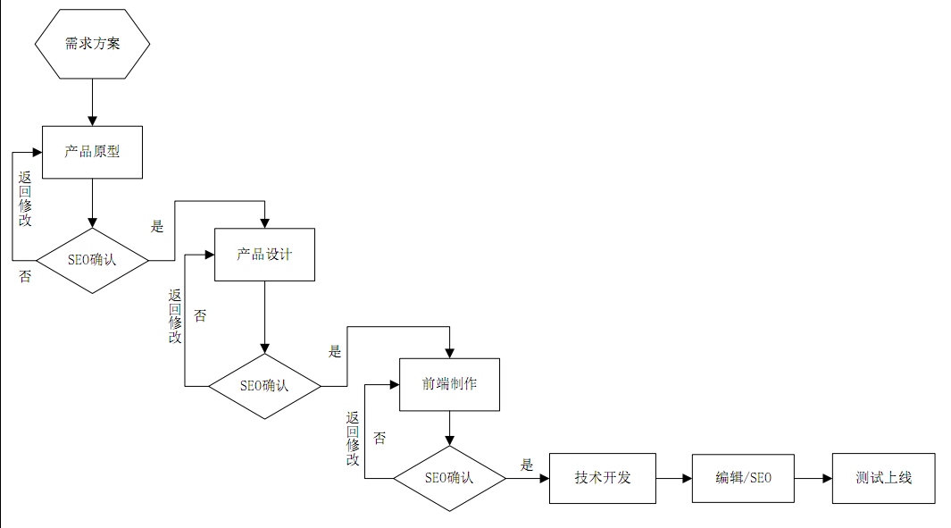

邮件对接人：
专题：发送至daiyijun@lvmama.com 同时需抄送 lvyanchao@lvmama.com
平台：发送至yushiqing@lvmama.com 同时抄送 lvyanchao@lvmama.com

SEO表单：
（产品原型阶段）

类型： （）专题/活动 （）平台 （）其他
等级： （）一般 （）中等 （）重要
页面级别： （）单页 （）多页

SEO内容
页面主题 | 主题：
页面主题 | 文案部分—子标题：  1.xxxxx 2. xxxxx 3. xxxxx
页面主题 | 核心关键词：
SEO TDK | Title：
SEO TDK | Keyword：
SEO TDK | Description：
SEO 内容 | 关键词重复：
SEO 内容 | 标签使用：  <h1>主题</h1>  <h3>核心关键词</h3>  <strong>产品列表标题</strong>

重点说明：

其他说明 | Css数量：专题3条。  Js数量：专题3条。  网页内容：图片/文字（2/5）  链接：文字链接为主，减少javascript链接。  锚点：不使用锚点定位，特殊需说明。  地图：减少地图使用。  Table：不使用table表格。  Flash：不使用flash制作，特殊需说明。  框架：不使用框架。

流程描述：

每个步骤的行为不同，各步骤描述及各步骤的工作如下：

步骤 | 主要部门工作 | 协助部门工作
页面UE制定  产品部 | 产品经理：  - 确定页面核心内容，确定页面关键字  - 确定页面Title、Keywords、Description  - 在UE中页面关键字需要重复6-8次，在页面内容的开头和结尾都要出现关键字  - 主要关键字以H1的形式出现（有且仅有一次），次要关键字以H3的形式出现（2-3次）  - 指向到站内其他需要优化的页面的链接关键字需要加粗<b>，并加上href title  - 图片的内容需要加alt属性，装饰性图片不需要加alt  - 在底级页、专题页、栏目首页、频道首页放置 和 本页面主要内容 相关的的新闻、搜索、论坛连接。  - 底级页的搜索引擎文本输入框预置相关关键词  - 书写SEO文档，提交给SEO项目组 | SEO项目组：  - 协助产品经理确定页面关键字  - 检查UE是否遵循之前的原则  - 标记需要通过DIV移动位置的片段
页面设计  设计部 | 设计部：  按照页面UE及SEO文档制作页面 | 产品经理：  检查页面设计是否符合UE及SEO文档
页面制作  设计部  页面  制作组 | 页面制作：  - 注意Title、Keywords、Description是否符合SEO文档  - 注意H1、H2、加粗、href Title、img Alt的使用  - 注意割图时大段与主题有关的文字，不得采用文字；但是参赛说明这种可以采用图片  - 控制页面大小及图片大小，对小图优化，一般页面不超过40k，含图不超过300k  - 页面符合HTML标准，通过验证  - 为频道logo增加alt说明。 | 产品经理：  检查页面制作是否符合UE及SEO文档  SEO项目组：  - 检查是否符合SEO文档  - 检查关键字重复密度
页面代码  技术部 | - 按照UE、SEO文档嵌入代码  - 注意Title、Keywords、Description是否符合SEO文档  - 注意H1、H2、加粗、href Title、img Alt的使用  - 用外部调用方式使用CSS样式单和JS，广告和与正文无关的内容尽量用iframe、JS等方式调用显示，css、js及装饰图片使用其他域名  - 每个页面的功能性JS在单独的js文件中，降低js比率，控制页面大小  - 在页面开头用注释的方式重复正文标题和关键词，在</BODY>之前用注释的方式重复正文标题和关键词  - 避免用JS、Flash、大幅图片来制作整个页面；如果一定要，必须在页面中留下文本内容  - 注意页面的title、关键字等需要以正常的html形式出现，不得以javascript形式展现 | 产品经理：  检查页面制作是否符合UE及SEO文档  SEO项目组：  - 检查是否符合SEO文档  - 检查关键字重复密度  - 页面SEO高级调整
页面上线  技术部  IT维护组 | IT维护部：  - 将动态页面URL静态化  - 专题、栏目等页面的URL使用核心主题的汉语拼音（优先）或英文，但不要过长  - 注意页面使用301跳转 | SEO项目组：  及时协调上传SiteMaps  对页面的SEO的高级调整
优化站外、合作（友情）  链接  产品部  产品编辑 | 产品经理：  多和优秀同类网站交换连接，使用文字或者图片连接形式  保证合作网站、合作专题的首页有BBC对应的连接  争取合作网站每个网页都有BBC对应的连接  文字连接形式，在连接文字中使用和连接页面内容相关的最热门相关关键字  图片连接形式，为图片加上alt说明，加入和连接页面相关的热门的相关关键词 | 相关关键词选取的依据:  频道名称、栏目名称、频道主要内容  以及参考搜索引擎用户最常使用的关键词  http://top.baidu.com/  http://d.baidu.com/rs.php  http://index.baidu.com/
持续优化 | 产品经理：  优化和频道相关的搜索引擎热门关键词、时效性热门内容 | SEO项目组：  跟踪统计优化的效果，根据日志统计包括每日从baidu, google, yahoo等搜索引擎带来的流量。

